L’UAA4 du collaborateur administratif

Ce que dit le service juridico-administratif du SEGEC

Il est possible de scinder une UAA en plusieurs épreuves, à condition de respecter la logique de cohérence pédagogique et l'intégrité de l’UAA telle que définie dans le SFMQ. Cela ne concerne donc que quelques OBG.
Arguments réglementaires et pédagogiques :
- Le cadre du SFMQ prévoit une logique intégrée et progressive des compétences au sein d'une UAA, mais n’interdit pas explicitement une évaluation fragmentée si cela répond à une logique de construction des apprentissages.
- Dans le cas du collaborateur administratif, où certaines UAA sont transversales sur 2 à 3 ans, une modularisation partielle des évaluations est réaliste
Il convient toutefois d’assurer :
- une traçabilité claire de ce qui est évalué et quand ;
- une cohérence avec les tâches décrites dans le programme ;
- une information transparente à l’élève et à l’équipe pédagogique ;

Tâches attendues de l’UAA4

Les tâches attendues dans la situation d’évaluation en LM sont les suivantes :
- Accueillir et orienter un visiteur
- Émettre un appel téléphonique
- Recevoir un appel téléphonique
- Écrire un message court et simple
- Traiter des documents courants (classement, suivi,…)
Plus précisément, il s’agit (éléments de complexité) :
- d’accueillir et orienter un visiteur (dans un autre service, une autre partie du bâtiment, remplir un document d’entrée…)
- de renseigner le visiteur ou le client (sur les services ou produits de l’entreprise, prendre un RV…) oralement en face à face et par téléphone
- d’émettre un appel téléphonique et le confirmer par mail ou comprendre un message sur messagerie
- de trier, distribuer et classer du courrier libellé dans la langue étrangère retenue

Ces différentes tâches sont exclusivement liées à celles de l’UAA1 : « Assurer l’accueil et la communication au sein de l’entreprise ou de l’institution ».

Proposition

Dans ce contexte, nous proposons de scinder l’UAA1 en deux épreuves. Une consacrée à l’accueil en face à face et au téléphone (en 5e année) et l’autre consacrée à la gestion du courrier (en 6e année)
- En 5e année, lors de l’épreuve, on validerait en français les tâches suivantes de l’UAA1 :
    - Accueillir et orienter les clients, fournisseurs, visiteurs
    - Recevoir et émettre des appels téléphoniques
Et en langue moderne, les tâches suivantes de l’UAA4 :
    - accueillir et orienter un visiteur
    - émettre un appel téléphonique
    - Recevoir un appel téléphonique

- En 6e année, il resterait alors à valider l’UAA2 ainsi que :
    - la deuxième partie de l’UAA1 :
  - « Gérer le courrier ou toute autre forme de support de communication écrite »
  - « Gérer la communication numérique »
    - la deuxième partie de l’UAA4
  - écrire un message court et simple
  - Traiter des documents courants (classement, suivi, …)

Le parcours se présenterait alors comme ceci :
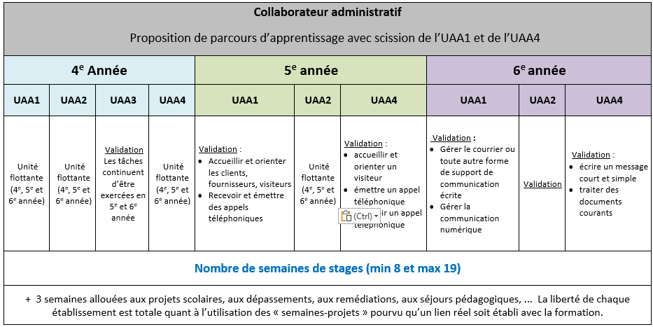

Collaborateur administratif
Proposition de parcours d’apprentissage avec scission de l’UAA1 et de l’UAA4
4e Année |  |  |  | 5e année |  |  | 6e année
UAA1 | UAA2 | UAA3 | UAA4 | UAA1 | UAA2 | UAA4 | UAA1 | UAA2 | UAA4
Unité flottante (4e, 5e et 6e année) | Unité flottante  (4e, 5e et 6e année) | Validation  Les tâches continuent d’être exercées en 5e et 6e année | Unité flottante  (4e, 5e et 6e année) | Validation :  - Accueillir et orienter les clients, fournisseurs, visiteurs  - Recevoir et émettre des appels téléphoniques | Unité flottante  (4e, 5e et 6e année) | Validation :  - accueillir et orienter un visiteur  - émettre un appel téléphonique  - Recevoir un appel téléphonique | Validation :  - Gérer le courrier ou toute autre forme de support de communication écrite  - Gérer la communication numérique | Validation | Validation :  - écrire un message court et simple  - traiter des documents courants
Nombre de semaines de stages (min 8 et max 19)
+ 3 semaines allouées aux projets scolaires, aux dépassements, aux remédiations, aux séjours pédagogiques, ... La liberté de chaque établissement est totale quant à l’utilisation des « semaines-projets » pourvu qu’un lien réel soit établi avec la formation.

